Название работы на русском языке

Title of work in English
Иванов И. И.^{1,2}, Петров П. П.², …
1) Московский государственный университет имени М.В. Ломоносова, физический факультет, Москва, РФ; 2) Институт теоретической и прикладной электродинамики РАН, Москва, РФ.
e-mail1@pochta.ru, e-mail2@pochta.ru, …
Аннотация. В работе рассматривается актуальная задача электродинамики. Полученные результаты имеют теоретическое и прикладное значение в науке и технике.

Введение
Введение. Введение. Введение. Введение. Введение. Введение. Введение. Введение. Введение. Введение.

Описание работы
Основной текст. Основной текст. Основной текст. Основной текст. Основной текст. Основной текст. Основной текст [1], [2]. Основной текст. Основной текст. Основной текст. Основной текст. Основной текст. Основной текст.
Подзаголовок. Основной текст. Основной текст. Основной текст. Основной текст. Основной текст. Основной текст. Основной текст [1]. Основной текст. Основной текст. Основной текст. Основной текст. Основной текст. Основной текст. Основной текст. Основной текст. Основной текст.
$$\sum_{n=1}^{3}{\int_{-∞}^{+∞}{e^{-x^{2}} dx}}=3\sqrt{π}$$ | (1)
Основной текст. Основной текст. Основной текст. Основной текст. Основной текст. Основной текст. Основной текст. Основной текст [1] – [4]. Основной текст. Основной текст. Основной текст. Основной текст. Основной текст. Основной текст. Основной текст. Основной текст.
Таблица 1. Важные и нужные данные
Первый столбец, м | Второй столбец, А/м | Третий столбец, % | Четвёртый столбец
1 | 3 | 5 | 7
2 | 4 | 6 | 8
Основной текст. Основной текст. Основной текст. Основной текст. Основной текст. Основной текст. Основной текст. Основной текст [1] – [4]. Основной текст. Основной текст. Основной текст. Основной текст. Основной текст. Основной текст. Основной текст. Основной текст.
Основной текст. Основной текст. Основной текст. Основной текст. Основной текст. Основной текст. Основной текст. Основной текст [1] – [5]. Основной текст. Основной текст. Основной текст. Основной текст. Основной текст. Основной текст. Основной текст. Основной текст.
Основной текст. Основной текст. Основной текст. Основной текст. Основной текст. Основной текст. Основной текст. Основной текст [1] – [4]. Основной текст. Основной текст. Основной текст. Основной текст. Основной текст. Основной текст. Основной текст. Основной текст.
Основной текст. Основной текст. Основной текст. Основной текст. Основной текст. Основной текст. Основной текст. Основной текст [1] – [5]. Основной текст. Основной текст. Основной текст. Основной текст. Основной текст. Основной текст. Основной текст. Основной текст.
Основной текст. Основной текст. Основной текст. Основной текст. Основной текст. Основной текст. Основной текст. Основной текст [1] – [4]. Основной текст. Основной текст. Основной текст. Основной текст. Основной текст. Основной текст. Основной текст. Основной текст.
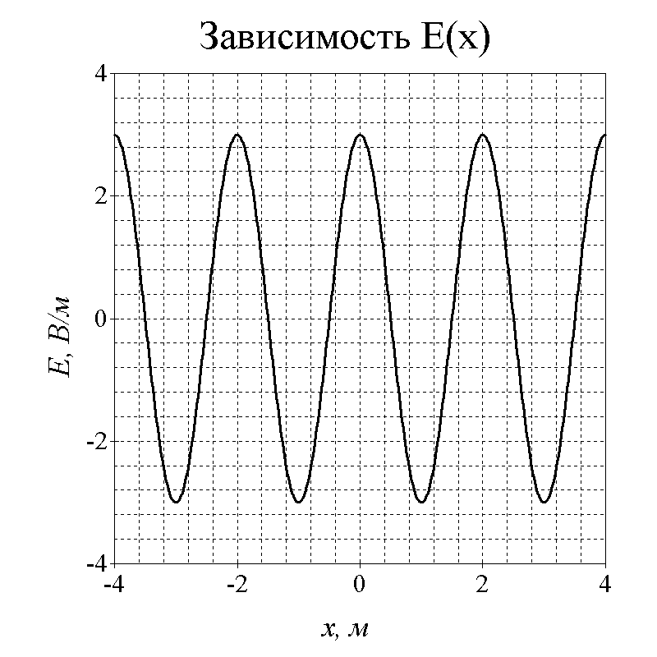
Рисунок 1. Очень интересный и важный график
Основной текст. Основной текст. Основной текст. Основной текст. Основной текст. Основной текст. Основной текст. Основной текст [1] – [5]. Основной текст. Основной текст. Основной текст. Основной текст. Основной текст. Основной текст. Основной текст. Основной текст.

Заключение
Заключение. Заключение. Заключение. Заключение. Заключение. Заключение. Заключение. Заключение. Заключение. Заключение. Заключение. Заключение. Заключение. Заключение. Заключение. Заключение. Заключение. Заключение.

Литература
- А. Г. Свешников, А. Н. Боголюбов, Н. А. Боголюбов, А. А. Быков Полностью консервативные алгоритмы расчета клистронов миллиметрового диапазона // Физические основы приборостроения. — 2022. — Т. 11, № 2. — С. 26–33.
- Еремин Ю. А., Свешников А. Г. Квазиклассические модели квантовой наноплазмоники на основе метода Дискретных источников (обзор) // Журнал вычислительной математики и математической физики. — 2021. — Т. 61, № 4. — С. 34–62.
- Lopushenko I. V., Sveshnikov A. G. Discrete sources method to solve nonlocal scattering problems in plasmonic applications // Lobachevskii Journal of Mathematics. — 2020. — Vol. 41, no. 7. — P. 1337–1353.
- Корпусов М. О., Свешников А. Г., Юшков Е. В. Методы теории разрушения решений нелинейных уравнений математической физики. — Физический факультет МГУ Физический факультет Москва, 2014. — 364 с.
- Ильинский А. С., Свешников А. Г. Численные методы в теории дифракции (Курс лекций). — М.: Издательство Московского университета, 1975. — 90 с.

